**Министерство образования и науки Республики Дагестан**

**МКОУ «Мазадинская СОШ им. А. Шехсаидова»**

**Внеклассное мероприятие**

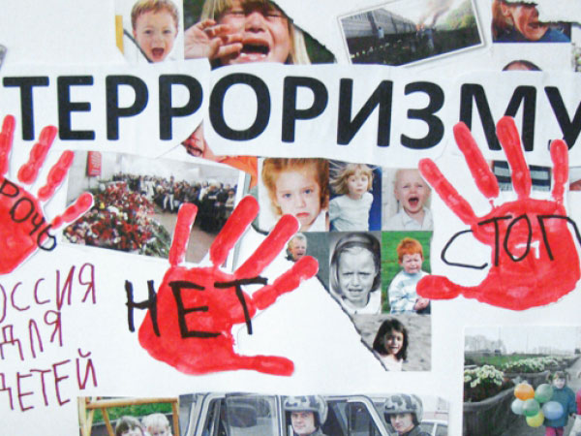

Тема: «Терроризм – проблема 21 века»

Подготовил: Шапилов Гаджимурад Гамзатович – ученик 9 класса

МКОУ «Мазадинская СОШ им. А.Шехсаидова» с. Мазада Тляратинский район РД 368422

Руководитель: Магомедзагидов Магомедзагид Абдулвагабович

учитель ОБЖ

МКОУ «Мазадинская СОШ им. А. Шехсаидова»

тел. 8 9634163381

2020г.

Оглавление

Введение -1

I Формы терроризма -2

II Масштабы терроризма -5

III Самые страшные теракты современности -7

Заключение -10

Приложение

Список литературы

Терроризм — не персонифицированное [зло](https://infourok.ru/go.html?href=http%3A%2F%2Fwww.aforizmov.net%2Ftema%2Ftags%2Fzlo), а следствие

пороков огромного [числа](https://infourok.ru/go.html?href=http%3A%2F%2Fwww.aforizmov.net%2Fanekdoty%2Ftags%2Fchisla%2F) людей.

А.Н.Сокуров

Введение

Терроризм - проблема XXI века, и в это понятие вкладывается порой разный смысл. Современное общество столкнулось со многими видами терроризма, и этот термин лишился чёткой смысловой нагрузки. Под терроризмом подразумеваются и чисто уголовные похищения людей с целью выкупа, и убийства на политической почве, и жестокие методы ведения войны, и угоны самолётов, и шантаж, т. е. акты насилия, направленные против собственности и интересов граждан. Существует более ста определений террора и терроризма, но ни одно из них не является достаточно определённым. Слово террор произошло из латинского языка: terror – страх, ужас. Действительно, любые действия террориста всегда предполагают насилие, принуждение, угрозу. Главное средство достижения цели для любого террориста – это запугивание, создание атмосферы страха и неуверенности, наведение ужаса. Принимая во внимание крайнюю общественную опасность и жестокость актов террора, их антисоциальность и антигуманность, терроризм можно определить как общественный феномен, заключающийся в противоправном использовании крайних форм насилия или угрозы насилием для устрашения противников с целью достижения конкретных целей.

I Формы терроризма

В наши дни существует множество форм терроризма, которые можно классифицировать по объектам террористической деятельности и по направленности на достижение тех или иных результатов.

Внутригосударственный терроризм представляет собой деятельность специально организованных террористических групп или террористов – одиночек, акции которых направлены на достижение различных политических целей в пределах одного государства. Террором может называться насилие, сознательно направленное по отношению к государству. Насилие выступает в двух формах: 1) прямое насилие, которое выражается в непосредственном применении силы (война, вооружённое восстание, политические репрессии, террор), и 2) косвенное (скрытое) насилие, которое не предполагает непосредственного использование силы (различные формы духовного, психологического давления, политическое вмешательство, экономическая блокада), но означает только угрозу применения силы (политическое давление, дипломатический ультиматум). Как отмечается в правовой литературе, к государственному террору чаще прибегают нестабильные режимы с низким уровнем легитимности власти, которые не могут поддерживать устойчивость системы экономическими и политическими методами. Политический террор Россия познала ещё во времена «Народной воли», участники которой широко пользовались террористическими методами для борьбы с ненавистным правительством (эта организация подготовила 7 покушений на Александра II). Однако если в прошлые времена террористы избирали в качестве жертв конкретных государственных или общественных деятелей, то современные политические террористы не гнушаются массовыми убийствами: из досадных издержек посторонние жертвы превратились в одно из самых действенных средств современного терроризма. Паника – вот на что рассчитывают террористы. Они ничего не требуют, ни к чему не призывают. Просто взрывают дома, пытаясь посеять животный страх и панику. Страх не является самоцелью. Страх – лишь средство достижения определённых политических целей.

Так, политический терроризм – это использование террора в политических целях. Именно поэтому главными объектами террористических действий выступают большие массы заведомо беззащитных людей. И чем беспощадней и кровавей будет террористическая акция, тем лучше для террористов. Это значит, что тем быстрее власть, политические силы или население будут делать то, что от них требуется. В этом отношении больницы, родильные дома, детские сады, школы, жилые дома – идеальные объекты для политических террористов. То есть, при политическом терроре главным объектом воздействия являются не сами люди, а политическая ситуация, которую посредством террора в отношении мирных жителей пытаются изменить в нужном для террористов направлении. «Обычные» террористы для достижения своих целей сначала угрожают насилием и только при неуступчивости реализуют свои угрозы, политический же террор изначально предполагает массовые человеческие жертвы. Как бы то ни было, терроризм квалифицируется как уголовное преступление, независимо от его причин, целей и мотивов. Современный политический терроризм слился с уголовной преступностью, они взаимодействуют и поддерживают друг друга. Их цели и мотивы могут быть различными, но совпадают формы и методы. Вот несколько примеров: колумбийские террористические организации взаимодействуют с наркомафией, корсиканские – с сицилийской мафией. Часто для получения достаточных финансовых ресурсов для своей деятельности политические террористические группировки пользуются уголовными методами – контрабандой, незаконной торговлей оружием. Кроме того, не всегда можно понять, с какой целью совершаются такие акты, как захват заложников, убийство известных журналистов, угон самолётов. Какой характер они носят – уголовный или политический?

Когда государственный терроризм выходит за границы отдельных стран, он приобретает характер международного. В последнее время этот вид терроризма приобрёл невиданные, глобальные масштабы. Международный терроризм расшатывает государственные и политические устои, наносит огромный материальный ущерб, уничтожает памятники культуры, подрывает международные отношения.

Разновидностями международного являются транснациональный и международный криминальный терроризм. Первый представляет собой различные акции негосударственных террористических организаций в других государствах. Однако, они осуществляются самостоятельно и не нацелены на изменение международных отношений. Второй проявляется в действиях международной организованной преступности, участники которой могут быть далеки от каких – либо политических целей, а их акции могут быть направлены против конкурирующих преступных организаций в другой стране.

В соответствии с направленностью терроризм можно классифицировать также на: социальный, преследующий цель коренного или частичного изменения экономического или политического строя собственной страны; националистический, практикуемый организациями сепаратистского толка и организациями, поставившими своей целью борьбу против диктата инонациональных государств; религиозный, связанный либо с борьбой приверженцев одной религии (или секты) в рамках общего государства с приверженцами других, либо с попыткой низвергнуть светскую власть и утвердить власть религиозную.

Терроризм, представляющий собой опасность глобального масштаба, в современных условиях, по существу, превратился в угрозу политическим, экономическим, социальным институтам государства, правам и фундаментальным свободам человека.

II .Масштабы терроризма

Сегодня в мире насчитывается около 500 нелегальных террористических организаций. С 1968 по 1980 гг. ими было совершено около 67000 террористических актов, в результате которых погибло 3668 и ранено 7474 человека. В современных условиях наблюдается эскалация террористической деятельности экстремистски настроенных лиц, групп и организаций, усложняется её характер, возрастают изощрённость и античеловечность террористических актов. Согласно исследованиям ряда российских учёных и данным зарубежных исследовательских центров, совокупный бюджет в сфере террора составляет ежегодно от 5 до 20 млрд. долларов.

Хотелось бы отметить тот факт, что кроме многочисленных террористических организаций, существует и множество поддерживающих эти организации государственных структур и даже государств – спонсоров терроризма. В основном это развитые западные и арабские нефтедобывающие страны. Совершенно очевидно, что явление терроризма становится особенно опасным, если оно создаётся и поддерживается государственными режимами, особенно диктаторского, националистического, сепаратистского типа. Предполагается, что базы подготовки террористов существуют, по меньшей мере, в десятке стран: Иран, Ирак, Северная Корея, Ливия, Сомали, Куба, Сирия, Судан. Экстремистские и террористические организации и группировки, не исключая и мусульманские, находятся на территории таких развитых стран как Германия, Великобритания, Франция. Террористическое подполье – в том числе такие группировки, как «Хамас», «Хезболла», «Исламский джихад» – действуют в труднодоступных джунглях и пустынях и скрываются в центрах больших городов.

Кровавые акции чеченцев, события 11 сентября в США, почти ежедневные террористические акты в Израиле, поражающие своей жестокостью и варварскими формами (взрывы в местах массового скопления людей – кафе, магазинах, административных зданиях, пассажирских автобусах и самолётах).

И это далеко не полный список действий террористов – фанатиков за последние несколько лет. Хотелось бы отметь, что все перечисленные акты совершались террористами на религиозной почве. Именно религиозные убеждения Бен Ладена делают его и его последователей такими опасными. Известно, что агенты так называемого террориста номер один уже в течение многих лет пытались купить или выкрасть ядерные технологии. По-видимому, они считали это своими главным религиозным назначением – добраться до химического, биологического и ядерного оружия массового поражения. Вот что пишет Стивен Саймон, бывший член Совета Национальной безопасности, издавший книгу о религиозном терроризме: «Это не насилие на службе какой – либо практической программы. Это – убийство неверных во славу Аллаха. Для человека нерелигиозного – это безумие. И может ли это кончиться само по себе? Факты говорят за себя: у них есть только одна цель – убить, возможно, большее число людей, чтобы подорвать, таким образом, власть сатаны. И никакой ответственности: есть только один моральный критерий, и этот критерий – Бог». Восторженные и убеждённые, что они выполняют волю Божью, террористы–фанатики лишены какого–либо морального самоограничения. Они ограничены только своими возможностями.

Современный терроризм представляет не только угрозу безопасности отдельных политических или общественных деятелей, организаций, государств. Принимая во внимание глобальные масштабы и размах терроризма сегодня, можно с полной определённостью утверждать, что он представляет смертельную опасность для всего человечества. Известными фактами являются попытки отравления водопроводной воды, распыления радиоактивных веществ, применение оружия массового поражения в метро, угрозы применения горчичного газа, бациллы сибирской язвы, распространение которой могло бы сравниться по количеству жертв с действием термоядерного оружия. Террористами также была создана подпольная лаборатория по производству палочки ботулинуса, 200 граммов которого достаточно для уничтожения всего живого на планете, не раз предпринимались попытки проникнуть на ядерные объекты, получить доступ к химическому и бактериологическому оружию.

Таким образом, для решения вышеизложенной проблемы представляется необходимым совершенствование национального уголовного законодательства, ужесточение санкций по отношению к государствам, поддерживающим терроризм, координация усилий и тесное сотрудничество всех международных организаций по борьбе с терроризмом.

III.Самые страшные теракты современности

Очень страшно стало жить. Каждый раз, когда слышишь об очередном террористическом акте, замирает сердце. Давайте вспомним некоторые страшные страницы из современной истории….

Террористические акты 11 сентября 2001 года  — серия четырёх координированных [самоубийственных террористических актов](https://infourok.ru/go.html?href=https%3A%2F%2Fru.wikipedia.org%2Fwiki%2F%25D0%25A2%25D0%25B5%25D1%2580%25D1%2580%25D0%25BE%25D1%2580%25D0%25B8%25D1%2581%25D1%2582-%25D1%2581%25D0%25BC%25D0%25B5%25D1%2580%25D1%2582%25D0%25BD%25D0%25B8%25D0%25BA), произошедших в [Соединённых Штатах Америки](https://infourok.ru/go.html?href=https%3A%2F%2Fru.wikipedia.org%2Fwiki%2F%25D0%25A1%25D0%25A8%25D0%2590). По официальной версии, ответственность за эти атаки лежит на [террористической](https://infourok.ru/go.html?href=https%3A%2F%2Fru.wikipedia.org%2Fwiki%2F%25D0%25A2%25D0%25B5%25D1%2580%25D1%2580%25D0%25BE%25D1%2580) организации «[Аль-Каида](https://infourok.ru/go.html?href=https%3A%2F%2Fru.wikipedia.org%2Fwiki%2F%25D0%2590%25D0%25BB%25D1%258C-%25D0%259A%25D0%25B0%25D0%25B8%25D0%25B4%25D0%25B0)».

Утром того дня четыре группы [террористов](https://infourok.ru/go.html?href=https%3A%2F%2Fru.wikipedia.org%2Fwiki%2F%25D0%25A2%25D0%25B5%25D1%2580%25D1%2580%25D0%25BE%25D1%2580%25D0%25B8%25D0%25B7%25D0%25BC), имеющих отношение к «[Аль-Каиде](https://infourok.ru/go.html?href=https%3A%2F%2Fru.wikipedia.org%2Fwiki%2F%25D0%2590%25D0%25BB%25D1%258C-%25D0%259A%25D0%25B0%25D0%25B8%25D0%25B4%25D0%25B0)» , общим количеством 19 человек, захватили четыре рейсовых пассажирских [авиалайнера](https://infourok.ru/go.html?href=https%3A%2F%2Fru.wikipedia.org%2Fwiki%2F%25D0%259F%25D0%25B0%25D1%2581%25D1%2581%25D0%25B0%25D0%25B6%25D0%25B8%25D1%2580%25D1%2581%25D0%25BA%25D0%25B8%25D0%25B9_%25D1%2581%25D0%25B0%25D0%25BC%25D0%25BE%25D0%25BB%25D1%2591%25D1%2582). Каждая группа имела как минимум одного члена, прошедшего начальную лётную подготовку. Захватчики направили два из этих лайнеров в башни [Всемирного торгового центра](https://infourok.ru/go.html?href=https%3A%2F%2Fru.wikipedia.org%2Fwiki%2F%25D0%2592%25D1%2581%25D0%25B5%25D0%25BC%25D0%25B8%25D1%2580%25D0%25BD%25D1%258B%25D0%25B9_%25D1%2582%25D0%25BE%25D1%2580%25D0%25B3%25D0%25BE%25D0%25B2%25D1%258B%25D0%25B9_%25D1%2586%25D0%25B5%25D0%25BD%25D1%2582%25D1%2580), расположенные в южной части [Манхэттена](https://infourok.ru/go.html?href=https%3A%2F%2Fru.wikipedia.org%2Fwiki%2F%25D0%259C%25D0%25B0%25D0%25BD%25D1%2585%25D1%258D%25D1%2582%25D1%2582%25D0%25B5%25D0%25BD) в [Нью-Йорке](https://infourok.ru/go.html?href=https%3A%2F%2Fru.wikipedia.org%2Fwiki%2F%25D0%259D%25D1%258C%25D1%258E-%25D0%2599%25D0%25BE%25D1%2580%25D0%25BA).

Помимо 19 террористов, в результате атак погибло 2977 человек, ещё 24 пропали без вести. Большинство погибших были гражданскими лицами.

Незаживающая рана – трагедия в Беслане.Террористический акт в Беслане — захват [заложников](https://infourok.ru/go.html?href=https%3A%2F%2Fru.wikipedia.org%2Fwiki%2F%25D0%2597%25D0%25B0%25D0%25BB%25D0%25BE%25D0%25B6%25D0%25BD%25D0%25B8%25D0%25BA) в школе № 1 города [Беслана](https://infourok.ru/go.html?href=https%3A%2F%2Fru.wikipedia.org%2Fwiki%2F%25D0%2591%25D0%25B5%25D1%2581%25D0%25BB%25D0%25B0%25D0%25BD) ([Северная Осетия](https://infourok.ru/go.html?href=https%3A%2F%2Fru.wikipedia.org%2Fwiki%2F%25D0%25A1%25D0%25B5%25D0%25B2%25D0%25B5%25D1%2580%25D0%25BD%25D0%25B0%25D1%258F_%25D0%259E%25D1%2581%25D0%25B5%25D1%2582%25D0%25B8%25D1%258F)), совершённый террористами утром [1 сентября](https://infourok.ru/go.html?href=https%3A%2F%2Fru.wikipedia.org%2Fwiki%2F1_%25D1%2581%25D0%25B5%25D0%25BD%25D1%2582%25D1%258F%25D0%25B1%25D1%2580%25D1%258F) [2004 года](https://infourok.ru/go.html?href=https%3A%2F%2Fru.wikipedia.org%2Fwiki%2F2004_%25D0%25B3%25D0%25BE%25D0%25B4) во время торжественной линейки, посвящённой началу учебного года. В течение двух с половиной дней террористы удерживали в заминированном здании 1128 заложников(преимущественно детей, их родителей и сотрудников школы) в тяжелейших условиях, отказывая людям даже в удовлетворении минимальных естественных потребностей.

Хотя большинство заложников были освобождены в ходе штурма, в результате теракта погибли 314 человек из числа заложников, из них 186 детей. Всего, включая спасателей, погибло 333 человека, и свыше 800 получили ранения разной степени тяжести.

Экономический ущерб от теракта превысил 34 миллиона рублей. Ответственность за организацию атаки публично взял на себя [Шамиль Басаев](https://infourok.ru/go.html?href=https%3A%2F%2Fru.wikipedia.org%2Fwiki%2F%25D0%2591%25D0%25B0%25D1%2581%25D0%25B0%25D0%25B5%25D0%25B2%2C_%25D0%25A8%25D0%25B0%25D0%25BC%25D0%25B8%25D0%25BB%25D1%258C_%25D0%25A1%25D0%25B0%25D0%25BB%25D0%25BC%25D0%25B0%25D0%25BD%25D0%25BE%25D0%25B2%25D0%25B8%25D1%2587), опубликовав заявление на сайте чеченских сепаратистов «[Кавказ-центр](https://infourok.ru/go.html?href=https%3A%2F%2Fru.wikipedia.org%2Fwiki%2F%25D0%259A%25D0%25B0%25D0%25B2%25D0%25BA%25D0%25B0%25D0%25B7-%25D1%2586%25D0%25B5%25D0%25BD%25D1%2582%25D1%2580)» 17 сентября 2004 года.

Теракт в Беслане стал заключительным в череде террористических атак, совершённых в России в 2004 году, после чего политическое руководство страны осуществило ряд серьёзных реформ в [законодательстве](https://infourok.ru/go.html?href=https%3A%2F%2Fru.wikipedia.org%2Fwiki%2F%25D0%2597%25D0%25B0%25D0%25BA%25D0%25BE%25D0%25BD%25D0%25BE%25D0%25B4%25D0%25B0%25D1%2582%25D0%25B5%25D0%25BB%25D1%258C%25D1%2581%25D1%2582%25D0%25B2%25D0%25BE). В частности, были отменены выборы губернаторов и созданы [Общественная Палата](https://infourok.ru/go.html?href=https%3A%2F%2Fru.wikipedia.org%2Fwiki%2F%25D0%259E%25D0%25B1%25D1%2589%25D0%25B5%25D1%2581%25D1%2582%25D0%25B2%25D0%25B5%25D0%25BD%25D0%25BD%25D0%25B0%25D1%258F_%25D0%25BF%25D0%25B0%25D0%25BB%25D0%25B0%25D1%2582%25D0%25B0_%25D0%25A0%25D0%25BE%25D1%2581%25D1%2581%25D0%25B8%25D0%25B9%25D1%2581%25D0%25BA%25D0%25BE%25D0%25B9_%25D0%25A4%25D0%25B5%25D0%25B4%25D0%25B5%25D1%2580%25D0%25B0%25D1%2586%25D0%25B8%25D0%25B8), [Национальный антитеррористический комитет](https://infourok.ru/go.html?href=https%3A%2F%2Fru.wikipedia.org%2Fwiki%2F%25D0%259D%25D0%25B0%25D1%2586%25D0%25B8%25D0%25BE%25D0%25BD%25D0%25B0%25D0%25BB%25D1%258C%25D0%25BD%25D1%258B%25D0%25B9_%25D0%25B0%25D0%25BD%25D1%2582%25D0%25B8%25D1%2582%25D0%25B5%25D1%2580%25D1%2580%25D0%25BE%25D1%2580%25D0%25B8%25D1%2581%25D1%2582%25D0%25B8%25D1%2587%25D0%25B5%25D1%2581%25D0%25BA%25D0%25B8%25D0%25B9_%25D0%25BA%25D0%25BE%25D0%25BC%25D0%25B8%25D1%2582%25D0%25B5%25D1%2582_%28%25D0%25A0%25D0%25BE%25D1%2581%25D1%2581%25D0%25B8%25D1%258F%29) и «Комиссия по вопросам улучшения социально-экономического положения в ЮФО».

Террористический акт в редакции [Charlie Hebdo](https://infourok.ru/go.html?href=https%3A%2F%2Fru.wikipedia.org%2Fwiki%2FCharlie_Hebdo) произошёл [7 января](https://infourok.ru/go.html?href=https%3A%2F%2Fru.wikipedia.org%2Fwiki%2F7_%25D1%258F%25D0%25BD%25D0%25B2%25D0%25B0%25D1%2580%25D1%258F) [2015 года](https://infourok.ru/go.html?href=https%3A%2F%2Fru.wikipedia.org%2Fwiki%2F2015_%25D0%25B3%25D0%25BE%25D0%25B4) в [Париже](https://infourok.ru/go.html?href=https%3A%2F%2Fru.wikipedia.org%2Fwiki%2F%25D0%259F%25D0%25B0%25D1%2580%25D0%25B8%25D0%25B6). В результате нападения вооружённых боевиков погибло 12 человек, ранено 11. Главные подозреваемые в совершении террористического акта братья Саид и Шериф Куаши 9 января были уничтожены французскими силовиками в ходе спецоперации.

Ответственность за теракт взяли на себя боевики террористической организации «[Аль-Каида на Аравийском полуострове](https://infourok.ru/go.html?href=https%3A%2F%2Fru.wikipedia.org%2Fwiki%2F%25D0%2590%25D0%25BB%25D1%258C-%25D0%259A%25D0%25B0%25D0%25B8%25D0%25B4%25D0%25B0_%25D0%25BD%25D0%25B0_%25D0%2590%25D1%2580%25D0%25B0%25D0%25B2%25D0%25B8%25D0%25B9%25D1%2581%25D0%25BA%25D0%25BE%25D0%25BC_%25D0%25BF%25D0%25BE%25D0%25BB%25D1%2583%25D0%25BE%25D1%2581%25D1%2582%25D1%2580%25D0%25BE%25D0%25B2%25D0%25B5)». О причастности к произошедшему также заявили в террористической организации «[Исламское государство](https://infourok.ru/go.html?href=https%3A%2F%2Fru.wikipedia.org%2Fwiki%2F%25D0%2598%25D1%2581%25D0%25BB%25D0%25B0%25D0%25BC%25D1%2581%25D0%25BA%25D0%25BE%25D0%25B5_%25D0%25B3%25D0%25BE%25D1%2581%25D1%2583%25D0%25B4%25D0%25B0%25D1%2580%25D1%2581%25D1%2582%25D0%25B2%25D0%25BE)»

Террористический акт в редакции Charlie Hebdo стал началом череды нападений во Франции в период с 7 по 9 января 2015 года. Всего жертвами январских терактов стали 17 человек: 14 гражданских и 3 полицейских

Совсем недавно произошел трагический случай в Дагестане.Четверо боевиков 10 июля 2016 года в лесу, расположенном в двух километрах от села Сергокала, увидев группу отдыхающих, подошли к ним, после чего застрелили 23-летнего молодого человека. Затем бандиты связали еще четырех отдыхающих и завладели машиной, принадлежащей одному из них.

Обнаружив у одного из связанных молодых людей удостоверение сотрудника МВД, преступники приказали полицейскому обратиться к коллегам и друзьям с просьбой покинуть правоохранительные органы. Но вместо этого Нурбагандов заявил на камеру: "Работайте, братья!", после чего бандиты его застрелили.

Двое боевиков, в том числе главарь избербашской бандгруппы Халимбеков, причастные к убийству Нурбагандова, были ликвидированы в спецоперациях 7 сентября в Махачкале и Избербаше. Еще двух боевиков силовики задержали 9 сентября в Избербаше.

Президент России Владимир Путин присвоил посмертно звание Героя России расстрелянному боевиками лейтенанту полиции за мужество и героизм, проявленные при исполнении служебного долга. В четверг, 22 сентября, Путин в Кремле вручил Звезду Героя России родителям Нурбагандова.

Заключение

Я против терроризма , я против уничтожения людей. Люди рождаются , чтобы жить и приносить пользу своей стране. Человек вышел на улицу, торопился на работу, может, он был врачом и его ждали больные , которые верили в то, что он их вылечит. Он шел по улице, радовался весеннему солнышку, зашел в метро, сел в поезд, ничего не предвещало беды….Но взрыв оборвал все это как-то вдруг. Я не хочу, чтобы со мной или с моими близкими произошло нечто подобное.

Каждый человек должен приложить усилие для борьбы с терроризмом, и только тогда нам удастся его побороть.

Впиваясь мутным взглядом в программу новостей,  
Спокойно слушаешь все эти ужасы,  
Тебя не трогает количество смертей,  
[Жизнь](https://infourok.ru/go.html?href=http%3A%2F%2Fwww.aforizmov.net%2Ftema%2Ftags%2Fzhizn) продолжается, планета кружится  
Но всё изменится, когда увидишь [кровь](https://infourok.ru/go.html?href=http%3A%2F%2Fwww.aforizmov.net%2Ftema%2Ftags%2Fkrov),  
Не на экране, а возле дома на [траве](https://infourok.ru/go.html?href=http%3A%2F%2Fwww.aforizmov.net%2Fstihi%2Ftags%2Ftrava%2F)…

Приложение 1

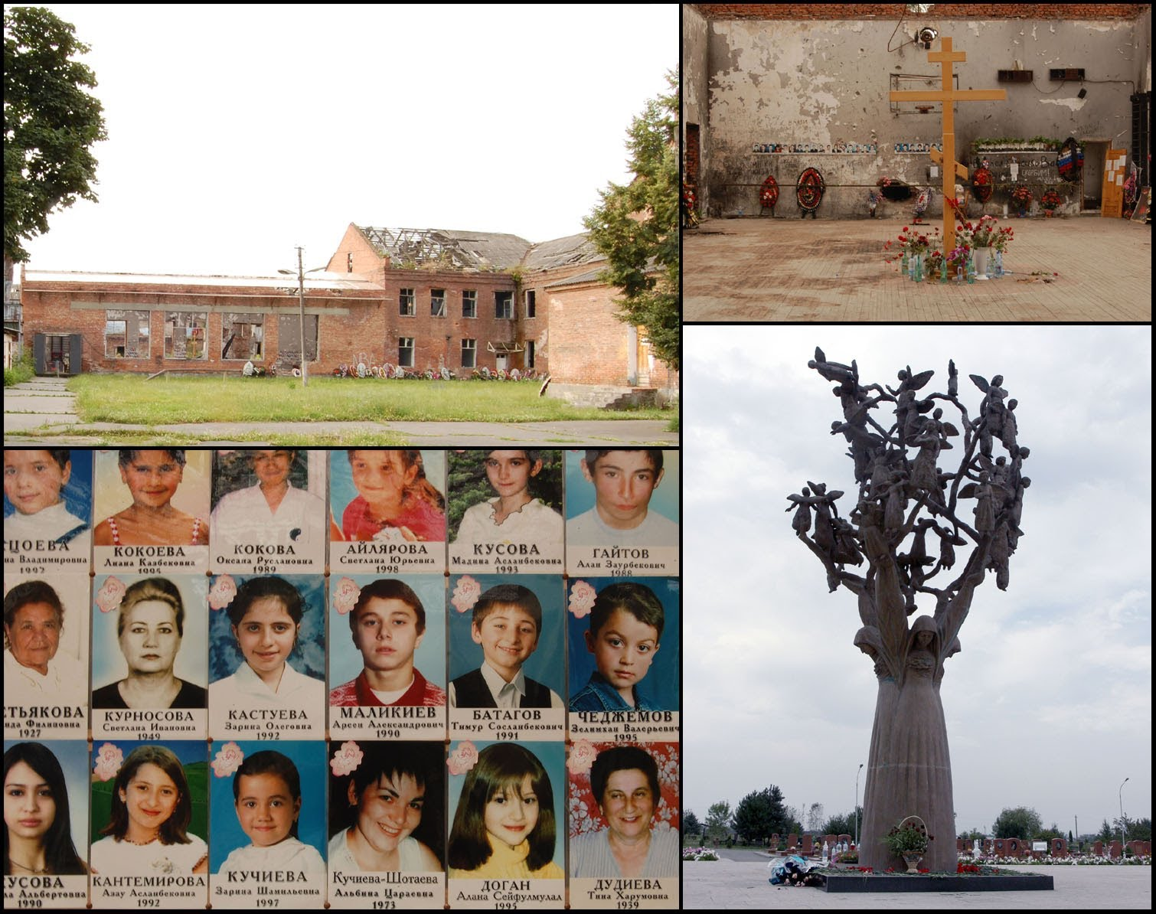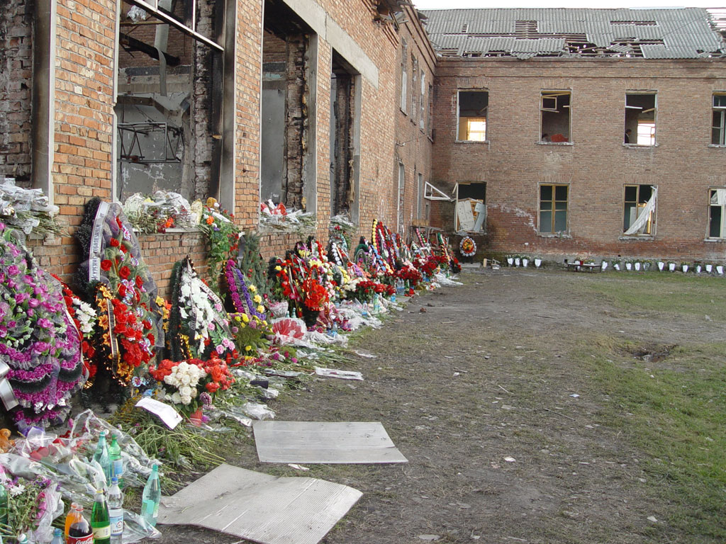

Приложение 2

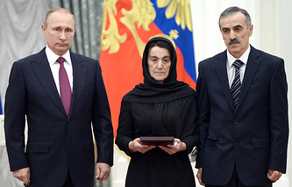

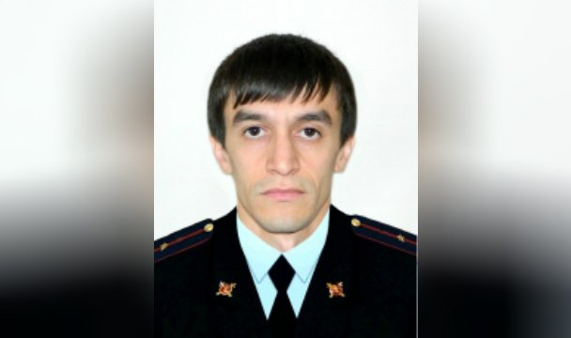

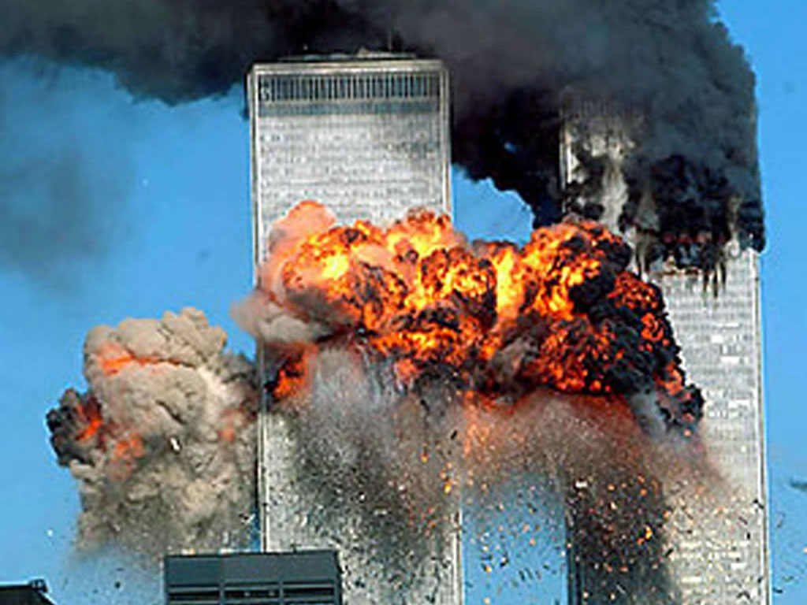

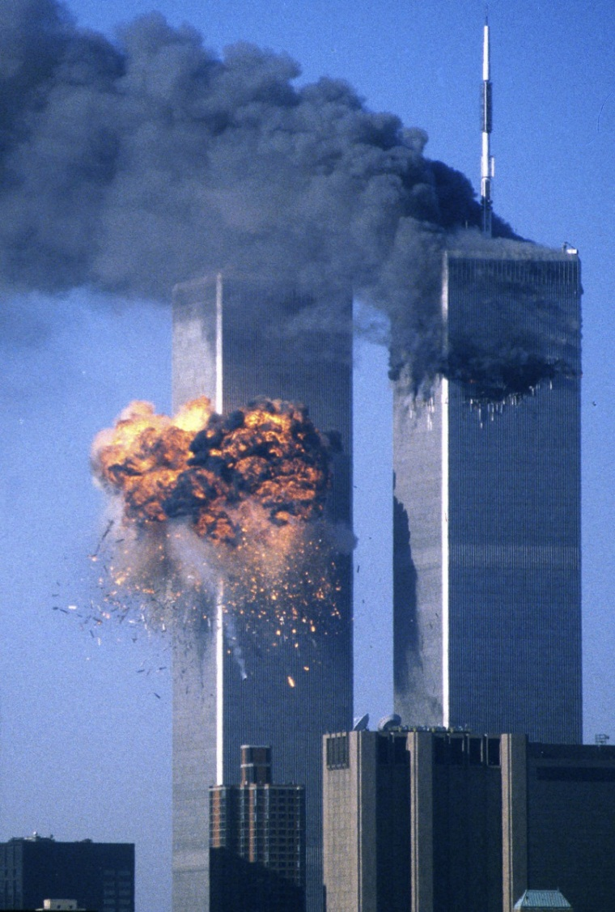

Список литературы

1.       Артамонов И.И. Терроризм: способы предотвращения, методика расследования. М., 2002.

2.       Гончаров С. Актуальные проблемы борьбы с терроризмом. // Мировое сообщество против глобализации преступности и терроризма. М., Междунар. отношения, 2002.

3.       Лучков Н.А., Хотько А.М. Политология в вопросах и ответах. Саратов, 1999.

4.    Ольшанский Д.В. Психология терроризма. СПб., 2002.